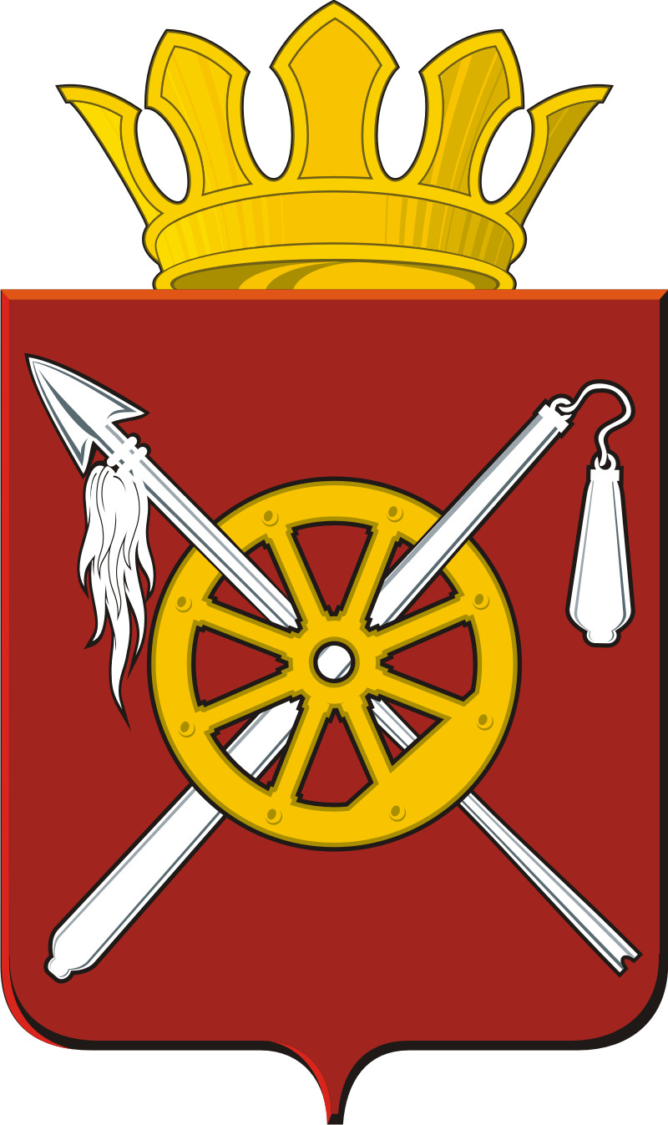
РОССИЙСКАЯ ФЕДЕРАЦИЯ
РОСТОВСКАЯ ОБЛАСТЬ
ОКТЯБРЬСКИЙ РАЙОН
Муниципальное образование
«Артёмовское сельское поселение»
Администрация Артёмовского сельского поселения

ПОСТАНОВЛЕНИЕ

07.06.2018г. № 73 п. Новокадамово

О внесении адреса
объекта адресации в ФИАС

В соответствии с Федеральным законом от 28.12.2013 года №443-ФЗ «О федеральной информационной адресной системе и о внесении изменений в Федеральный закон «Об общих принципах организации местного самоуправления в Российской Федерации», постановлением Правительства Российской Федерации от 19 ноября 2014 года № 1221 «Об утверждении Правил присвоения, изменения и аннулирования адресов», постановлением Администрации Артемовского сельского поселения №179 от 31.08.2012г. «Об утверждении Положения о порядке оформления документов, определяющих адресное описание местоположения объектов градостроительной деятельности и земельных участков в населенных пунктах Артемовского сельского поселения», в связи с упорядочиванием адресной системы Артемовского сельского поселения

ПОСТАНОВЛЯЮ:

1. Внести сведения об адресе объектов адресации Артемовского сельского поселения в Федеральную информационную адресную систему, согласно приложению № 1.
2. Опубликовать настоящее постановление в информационном бюллетене Артемовского сельского поселения и разместить на официальном сайте в сети Интернет.
3. Настоящее постановление вступает в силу со дня его подписания.
4. Контроль за исполнением настоящего постановления оставляю за собой.

И.о. главы Администрации
Артёмовского сельского поселения О.П. Кузнецов

Приложение № 1
к постановлению Администрации
Артемовского сельского поселения
от 07.06.2018г. № 73

Объект адресации | Наименование
Объект адресации | страны | субъекта | муниципального района | сельского поселения | населенного пункта | улицы | дома | квар-  тиры | ЗУ
Дом | Российская Федерация | Ростовская область | Октябрьский район | Артемовское сельское поселение | п. Атюхта | пер. Степной | 4
Дом | Российская Федерация | Ростовская область | Октябрьский район | Артемовское сельское поселение | п. Атюхта | пер. Степной | 8
Дом | Российская Федерация | Ростовская область | Октябрьский район | Артемовское сельское поселение | п. Атюхта | ул. Вербная | 2а
Дом | Российская Федерация | Ростовская область | Октябрьский район | Артемовское сельское поселение | п. Атюхта | ул. Вербная | 3
Дом | Российская Федерация | Ростовская область | Октябрьский район | Артемовское сельское поселение | п. Атюхта | ул. Центральная | 1
Дом | Российская Федерация | Ростовская область | Октябрьский район | Артемовское сельское поселение | п. Атюхта | ул. Центральная | 4
Дом | Российская Федерация | Ростовская область | Октябрьский район | Артемовское сельское поселение | п. Атюхта | ул. Центральная | 5
Дом | Российская Федерация | Ростовская область | Октябрьский район | Артемовское сельское поселение | п. Атюхта | ул. Центральная | 6
Дом | Российская Федерация | Ростовская область | Октябрьский район | Артемовское сельское поселение | п. Атюхта | ул. Центральная | 7
Дом | Российская Федерация | Ростовская область | Октябрьский район | Артемовское сельское поселение | п. Атюхта | ул. Центральная | 9
Дом | Российская Федерация | Ростовская область | Октябрьский район | Артемовское сельское поселение | п. Атюхта | ул. Центральная | 12
Дом | Российская Федерация | Ростовская область | Октябрьский район | Артемовское сельское поселение | п. Атюхта | ул. Центральная | 14
Дом | Российская Федерация | Ростовская область | Октябрьский район | Артемовское сельское поселение | п. Атюхта | ул. Центральная | 16
Дом | Российская Федерация | Ростовская область | Октябрьский район | Артемовское сельское поселение | п. Атюхта | ул. Центральная | 20
Дом | Российская Федерация | Ростовская область | Октябрьский район | Артемовское сельское поселение | п. Атюхта | ул. Центральная | 22
Дом | Российская Федерация | Ростовская область | Октябрьский район | Артемовское сельское поселение | п. Атюхта | ул. Центральная | 23
Дом | Российская Федерация | Ростовская область | Октябрьский район | Артемовское сельское поселение | п. Атюхта | ул. Центральная | 24
Дом | Российская Федерация | Ростовская область | Октябрьский район | Артемовское сельское поселение | п. Атюхта | ул. Центральная | 25
Дом | Российская Федерация | Ростовская область | Октябрьский район | Артемовское сельское поселение | п. Атюхта | ул. Центральная | 26
Дом | Российская Федерация | Ростовская область | Октябрьский район | Артемовское сельское поселение | п. Атюхта | ул. Центральная | 28
Дом | Российская Федерация | Ростовская область | Октябрьский район | Артемовское сельское поселение | п. Атюхта | ул. Центральная | 29
Дом | Российская Федерация | Ростовская область | Октябрьский район | Артемовское сельское поселение | п. Атюхта | ул. Центральная | 31
Дом | Российская Федерация | Ростовская область | Октябрьский район | Артемовское сельское поселение | п. Атюхта | ул. Центральная | 33
Дом | Российская Федерация | Ростовская область | Октябрьский район | Артемовское сельское поселение | п. Атюхта | ул. Центральная | 35
Дом | Российская Федерация | Ростовская область | Октябрьский район | Артемовское сельское поселение | п. Атюхта | ул. Центральная | 37
Дом | Российская Федерация | Ростовская область | Октябрьский район | Артемовское сельское поселение | п. Атюхта | ул. Центральная | 41
Дом | Российская Федерация | Ростовская область | Октябрьский район | Артемовское сельское поселение | п. Атюхта | ул. Центральная | 43
Дом | Российская Федерация | Ростовская область | Октябрьский район | Артемовское сельское поселение | п. Атюхта | ул. Центральная | 45
Дом | Российская Федерация | Ростовская область | Октябрьский район | Артемовское сельское поселение | х. Верхняя Кадамовка | ул. Галенко | 101а
Дом | Российская Федерация | Ростовская область | Октябрьский район | Артемовское сельское поселение | х. Киреевка | ул. Калинина | 47
Дом | Российская Федерация | Ростовская область | Октябрьский район | Артемовское сельское поселение | п. Качкан | ул. Покрышкина | 3а
Дом | Российская Федерация | Ростовская область | Октябрьский район | Артемовское сельское поселение | п. Качкан | ул. Покрышкина | 18а
Дом | Российская Федерация | Ростовская область | Октябрьский район | Артемовское сельское поселение | п. Качкан | ул. Тернистая | 26
Дом | Российская Федерация | Ростовская область | Октябрьский район | Артемовское сельское поселение | п. Равнинный | ул. Лесная | 8

И.о. главы администрации
Артемовского сельского поселения О.П. Кузнецов

